**CÁC BƯỚC HƯỚNG DẪN MAPPING DANH MỤC THUỐC QUỐC GIA**

1. Mapping danh mục thuốc nằm trong bước chuẩn hóa danh mục (bước 3) trước khi thực hiện kết nối liên thông dữ liệu quốc gia.
2. Các thuốc trong dữ liệu liên thông phải được mapping để lấy được đúng **mã thuốc quốc gia** dành cho thuốc đó. Nếu không thì dữ liệu liên thông sẽ không hợp lệ
3. Các đơn vị phần mềm dựa vào **danh mục Thuốc** được cung cấp trong bộ tài liệu hướng dẫn để mapping theo các trường dữ liệu sau để lấy được mã thuốc quốc gia:

* Tên thuốc
* Số đăng ký lưu hành thuốc
* Hoạt chất/Hàm lượng
* Hãng sản xuất
* Quy cách đóng gói

1. Ví dụ với Thuốc có thông tin sau:

Tên: Medibro Tab

Số đăng ký: VN-19033-15

Hoạt chất/Hàm lượng : Ambroxol hydroclorid 30mg

Hãng sản xuất : Korea Arlico Pharm. Co., Ltd.

Quy cách đóng gói: Hộp 10 vỉ x 10 viên

Sẽ được mapping với danh mục thuốc

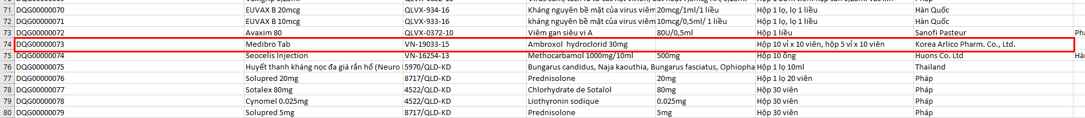

Mã quốc gia của thuốc trên là : DQG00000073

1. **Mã quốc gia** của thuốc sẽ được sử dụng trong quá trình liên thông

VD: Với một phiếu nhập thuốc : Medibro Tab

Dữ liệu json trong body API : /api/lien_thong /phieu_nhap sẽ như sau

{

"ma_phieu": "PN01",

"ma_co_so": "CS01",

"ngay_nhap": "20190507",

"loai_phieu_nhap": 1,

"ghi_chu": "",

"ten_co_so_cung_cap": "Tên nhà cung cấp",

"chi_tiet": [

{

"ma_thuoc": " DQG00000073",

"ten_thuoc": " Medibro Tab",

"so_lo": "0108",

"ngay_san_xuat": "20180101",

"han_dung": "20210101",

"so_dklh": " VN-19033-15",

"so_luong": 290,

"don_gia": 200,

"don_vi_tinh": "viên",

}]}

1. Nếu trong quá trình mapping mà các thuốc của các đơn vị không có mã quốc gia trong bộ danh mục Thuốc được cung cấp trong bộ tài liệu. Thì các đơn vị phần mềm sử dụng API liên thông đăng ký mã thuốc cơ sở.
2. Kết quả trả về của API là một mã thuốc được đăng ký trên hệ thống và mã này sẽ được sử dụng trong quá trình liên thông như bình thường trong trường dữ liệu "ma_thuoc"
3. Chi tiết API cho các thuốc không có trong bộ danh mục xin tham khảo trong mục : 14,15,16 trong tài liệu hướng dẫn kết nối API.